Ejemplo con aplicación: Diseño de suspensión de un asiento de tractor agrícola
Sistema masa–resorte
Un tractor agrícola trabaja en un lote con terreno irregular. Para mejorar el confort del operador, el asiento debe tener una suspensión que no oscile demasiado rápido.
El asiento con el operador tiene una masa total de 85 kg.
El fabricante recomienda que la frecuencia de oscilación del asiento no supere 120 oscilaciones por minuto. Además, al pasar sobre un desnivel, el asiento se desplaza 4.5 cm desde la posición de equilibrio y se suelta desde el reposo.
Hallar: a) La frecuencia en Hz b) El período de oscilación. c) La constante elástica que debe tener el resorte. d) La velocidad máxima del asiento. e) La aceleración máxima del asiento. f) La fuerza máxima que soporta el resorte.
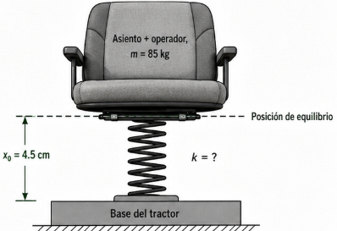
DATOS
m = 85 kg
x₀ = 4.5 cm
f = 120 oscilaciones/min
v₀ = 0 m/s
a) La frecuencia debe quedar en Hz, es decir, en oscilaciones por segundo.
Sabemos que:
1 min = 60 s
Entonces:
f = 120 oscilaciones / 1 min
f = 120 oscilaciones / 60 s [oscilaciones/s] = [Hz]
f = 2 Hz

b). El período es el inverso de la frecuencia:
T = 1 / f
Reemplazando:
T = 1 / 2 Hz
T = 0.5 s
Respuesta: T = 0.5 s
El asiento realiza una oscilación completa cada 0.5 segundos.
c).Para un sistema masa–resorte:
T = 2π √(m/k)
En este caso, no conocemos k, por eso hay que despejar.
Partimos de la formula del periodo:
T = 2π √(m/k)
Dividimos entre 2π:
T / 2π = √(m/k)
Elevamos ambos lados al cuadrado:
(T / 2π)² = m/k
Ahora despejamos k:
k = m / (T / 2π)² = k = 4π²m / T²
Reemplazo tenemos
k = 4π²m / T²
k = 4π²(85 kg) / (0.5 s)²
k = (39.48)(85 kg) / 0.25 s²
k = 3355.8 kg/s² / 0.25
k = 13 423.2 N/m

d).La amplitud está en centímetros, pero debe pasarse a metros.
x₀ = 4.5 cm× (1 m / 100 cm) x₀ = 0.045 m
Como se suelta desde la posición extrema:
A = 0.045 m
Calculamos la frecuencia angular
ω = 2πf
Reemplazando:
ω = 2π(2 Hz)
ω = 12.57 rad/s
La velocidad máxima en movimiento armónico simple es:
V_{max} = ωA
Reemplazando:
V_{max} = (12.57 rad/s)(0.045 m) =0.566 m/s
e) La aceleración máxima es:
a_{max}= ω²A
Reemplazando:
a_{max} = (12.57 rad/s)²(0.045 m)
a_{max} = 7.11 m/s²
f) La fuerza del resorte se calcula con la ley de Hooke:
F = kx
La fuerza máxima ocurre cuando el desplazamiento es máximo:
F_{max} = kA
Reemplazando:
F_{max} = (13 423 N/m)(0.045 m)
F_{max} = 604.0 N

Vibración de un cable tensor en una zaranda limpiadora de semillas
Ondas estacionarias aplicadas a maquinaria agrícola
En una zaranda vibratoria usada para limpieza de semillas, un cable tensor horizontal de longitud L = 60.0 cm mantiene estable un panel liviano del sistema. El cable está sometido a una tensión de 5.00 N. Una lámpara estroboscópica produce 6000 destellos/min. La figura muestra cinco imágenes sucesivas del cable; el máximo desplazamiento del punto P ocurre en los destellos 1 y 5, sin otros máximos intermedios. El patrón observado presenta 3 vientres (tercer armónico). El punto P está ubicado en un vientre y su amplitud máxima es A_P = 8.0 mm.
Determine: a) la longitud de onda, el período y la frecuencia; b) el modo normal; c) la rapidez de propagación; d) la rapidez del punto P en las posiciones 1 y 3; e) la masa del cable.
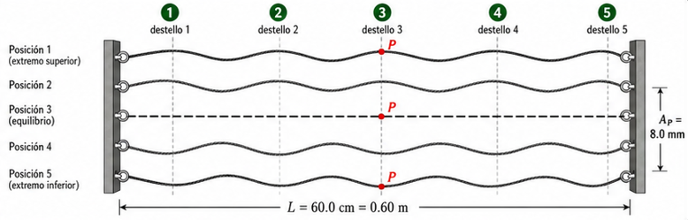
DATOS
L = 60.0 cm
F_{t} = 5.00 N
F_{estrobo}= 6000 destellos/min
n = 3 vientres
A_{p}= 8.0 mm
SOLUCIÓN

Paso 1. Conversión de la frecuencia estroboscópica
La lámpara produce 6000 destellos por minuto. Para trabajar en el Sistema Internacional, se convierte a destellos por segundo:
F_{estrob}= 6000 destellos/min × (1 min / 60 s) = 100 destellos/s
El tiempo entre dos destellos consecutivos es el inverso de la frecuencia estroboscópica:
Δt = 1 / F_{estrob}
Δt = 1 / (100 s) Δt = 0.010 s

Paso 2. Período y frecuencia de vibración del cable
Entre 1 y 5, hay 4 intervalos tiempo:
Δt = 4(0.010 s) = 0.040 s
Como los máximos de los destellos 1 y 5 son extremos opuestos, ese intervalo corresponde a medio período:
4Δt = T / 2
T = 2(4Δt)
T = 2(0.040 s)
T = 0.080 s
f = 1 / T
f = 1 / 0.080 s
f = 12.5 Hz

Paso 3. Longitud de onda y modo normal
Convertimos la longitud del cable:
L = 60.0 cm × (1 m / 100 cm) = 0.600 m
Para una cuerda fija en ambos extremos, se cumple:
L = nλ / 2
El patrón tiene 3 vientres; por tanto, corresponde al tercer armónico:
n = 3
Despejando la longitud de onda:
λ = 2L / n
λ = 2(0.600 m) / 3
λ = 0.400 m

Paso 4. Rapidez de propagación de la onda
La rapidez de propagación se calcula con:
v = λf
v = (0.400 m)(12.5 s⁻¹)
v = 5.00 m/s
Respuesta: v = 5.00 m/s

Paso 5. Rapidez del punto P en las posiciones 1 y 3
La amplitud del punto P es:
A_{p} = 8.0 mm × (1 m / 1000 mm) = 0.0080 m
La frecuencia angular del movimiento del punto P es:
ω = 2πf
ω = 2π(12.5 Hz)
ω = 78.54 rad/s
En la posición 1, el punto P está en un extremo de su movimiento. En un extremo, la rapidez instantánea es cero:
V_{p}(1) = 0 m/s
En la posición 3, el punto P pasa por la posición de equilibrio. En la posición de equilibrio, la rapidez es máxima:
V_{p,max} = ωA_P
V_{p,max} = (78.54 rad/s)(0.0080 m)
V_{p,max} = 0.628 m/s

Paso 6. Masa del cable
Para una onda en una cuerda o cable tenso, la rapidez se relaciona con la tensión y la masa lineal:
v = √(F_{t}/ μ)
Donde μ es la masa lineal del cable en kg/m. Se despeja μ:
v² = F_{t} / μ
μ = F_{t} / v²
μ = 5.00 N / (5.00 m/s)²
μ = 5.00 / 25.00
μ = 0.200 kg/m
La masa total del cable es:
m = μL
m = (0.200 kg/m)(0.600 m)
m = 0.120 kg = 120 g
El análisis de ondas estacionarias en cables tensados ayuda a diagnosticar vibraciones en sistemas agrícolas como zarandas, cribas, limpiadoras de semillas y elementos tensores. Conocer la frecuencia, la rapidez de propagación y la masa lineal permite ajustar el equipo para evitar fallas por resonancia, disminuir vibraciones indeseadas y mejorar la estabilidad del proceso de limpieza de semillas

